Öğrenci Servisi İçin Kaç Araç Gerekir? Yönetim Özeti
Dönem: 5-9 Ekim 2026 haftası, mevcut öğrencilerin ders programına göre (günde 19-27 öğrenci, gidiş ve dönüş). Bu bir karar destek hesabıdır. Maliyet karşılaştırması yapılamaz; bu belge seçenekler arasında maliyet sıralaması vermez.

Soru ve varsayımlar
Mevcut öğrencileri haftalık ders programlarına göre taşımak için kaç araç gerekir; bu araçlar yeni erişilebilir minibüslerden mi, yoksa mevcut minibüs ile ödünç alınan araçlardan mı oluşmalıdır?
- Bir öğrencinin araçta geçireceği süre için üst sınır koyduk. Ana değerlendirme 60 dakikadır; 50, 70 ve 90 dakika da hesaplandı (Ek).
- Minibüs 4 tekerlekli sandalye + 5 oturan yolcu alır. Sedan 4 oturan yolcu alır; tekerlekli sandalyeli öğrenci taşıyamadığı varsayıldı. Minivan (Fiat Doblò): toplam 3 yolcu; bunlardan en fazla 1'i tekerlekli sandalyeli öğrenci (sandalye bagaja konur, öğrenci koltukta oturur). Bu model bir varsayımdır ve gerçek araca göre değişebilir; daha küçük bir model hesaplanmadı.
- Araçlar her seferden sonra 10 dakika dinlenir.
- Bir aracın tek seferi en çok 150 dakika sürebilir.
- Rotaları bir bilgisayar yöntemi üretti (sezgisel yöntem: bilgisayarın ürettiği yaklaşık rotalar). "En az araç" yalnızca üretilen rotalar arasında kanıtlanmıştır; farklı bir rota planı daha az araçla çalışabilir.
Senaryolar: A tümü yeni minibüs, sedan yok. B mevcut 1 minibüs + ödünç sedanlar. C 2 minibüs + sedanlar. D 3 minibüs + sedanlar. B, C ve D'de sedan sayısı en aza indirilmiştir. Haftalık araç sayısı, aynı araçların hafta boyunca kullanılması halinde en yoğun günün ihtiyacıdır.

Ana sonuç: 60 dakika sınırı
Senaryo | Haftalık araç | Günlük sedan (Pzt / Sal / Çar / Per / Cum)
A: yalnızca minibüs | 6 minibüs (günlere göre 5 / 4 / 6 / 4 / 5) | yok
B: 1 minibüs + sedan | Yapılamıyor (5 günün hiçbirinde) | -
C: 2 minibüs + sedan | Yapılamıyor: yalnızca Salı, Perşembe, Cuma mümkün | Sal 2, Per 2, Cum 3
D: 3 minibüs + sedan | 3 minibüs + en çok 3 sedan = 6 araç | 2 / 1 / 3 / 1 / 2

Okuma: D'de toplam araç sayısı A ile aynıdır, ancak 6 minibüs yerine 3 minibüs ve ödünç sedan kullanılır. Haftalık toplam sürüş süresi çok yakındır (A: 6.450 dakika, D: 6.472 dakika); sedanlar D'deki sürüşün %14,4'ünü yapar. Yolculuk süresi sınırı gevşedikçe sedan ihtiyacı azalır ya da aynı kalır (günde en çok 4, 3, 3 ve 1 sedan; 50, 60, 70 ve 90 dakika).

Neden B ve C yapılamıyor?
Sedan tekerlekli sandalyeli öğrenciyi taşıyamadığı için bu öğrencilerin tüm rotaları minibüslere düşer. Günde 4 ile 8 öğrenci tekerlekli sandalye kullanır (Pzt-Cum: 8, 7, 7, 8 ve 4); aynı saat diliminde sayıları 5'e çıkabilir (Pazartesi ve Perşembe), oysa bir minibüs 4 sandalye alır. Neden kodları (scenario_daily.csv) iki ayrı sebep gösterir; sedan varsayımı tek başına açıklama değildir:
- B (1 minibüs): 20 günlük hücrenin hepsi yapılamıyor. 15'inde sandalyeli öğrencilerin talebi bir minibüsün kapasitesini aşar (SW_DEMAND_EXCEEDS_LARGE_CAPACITY); yani sandalyeli öğrencilerin rotaları süre sınırı içinde tek minibüse sığmaz (örneğin Salı günü, 60 dk). 5'inde yakın saat dilimlerinin seferleri çakışır (CROSS_WAVE_CONFLICT).
- C (2 minibüs): 20 hücrenin 9'u yapılamıyor, ve çoğu çakışma yüzünden. Yalnızca 2'si kapasite sorunudur (Pazartesi, 50 ve 60 dk). Diğer 7'si saat dilimi çakışmasıdır (50 dk: Çarşamba, Perşembe; 60 dk: Çarşamba; 70 dk: Salı, Çarşamba; 90 dk: Salı, Çarşamba).
Çakışma şu demektir: sedanlar sandalyeli öğrenci taşıyamadığı için sandalyeli öğrencilerin tüm rotaları minibüslere gitmek zorundadır ve yan yana saat dilimlerinin minibüs seferleri zaman olarak üst üste biner; iki minibüs bunları sırayla yetiştiremez. Sedan sandalye taşıyabilseydi sonuçlar değişebilirdi; bu durum hesaplanmadı.

Ödünç araç ne kadar ve ne zaman gerekir? Anahtar seçenekler (60 dakika)
Sedan yalnızca oturan öğrenci taşır; minivan ayrıca bir sandalye de taşıyabilir. Bu yüzden sedan ancak yeterli minibüs sandalye seferlerini üstlenebiliyorsa kullanılabilir (bu hafta için en az 3 minibüs); minivan 0 minibüsle de çalışır, ama çok daha fazla araç ve saat ister. "Araç-saat", ödünç bir aracın sürüşte ve her seferden sonraki 10 dakikalık dinlenmede geçirdiği toplam süredir; aracın ödünçte kaldığı süreden kısa ya da ona eşittir.
Seçenek | Kendi minibüsümüz | Ödünç araç (en yoğun gün) | Günler ve saatler | Haftada ödünç araç-saat
A: yalnızca minibüs | 1 mevcut + 5 yeni alım | yok | - | 0
4 minibüs + sedan | 1 mevcut + 3 yeni alım | en çok 2 sedan | Pzt 07:43-08:45; Çar 11:51-13:07; Cum 13:02-13:45 (Sal ve Per yok) | 4,2
3 minibüs + sedan | 1 mevcut + 2 yeni alım | en çok 3 sedan | Her gün, günde 1-3 sedan | 18,2
2 minibüs + minivan | 1 mevcut + 1 yeni alım | en çok 4 minivan | Her gün, günde 2-4 minivan; en yoğun an Çar 12:15 (4 minivan) | 42,5
1 minibüs + minivan | 1 mevcut | en çok 5 minivan | Her gün, günde 3-5 minivan | 83,6
yalnızca minivan | 0 (mevcut minibüs kullanılmaz) | en çok 7 minivan | Her gün, günde 5-7 minivan | 135,5

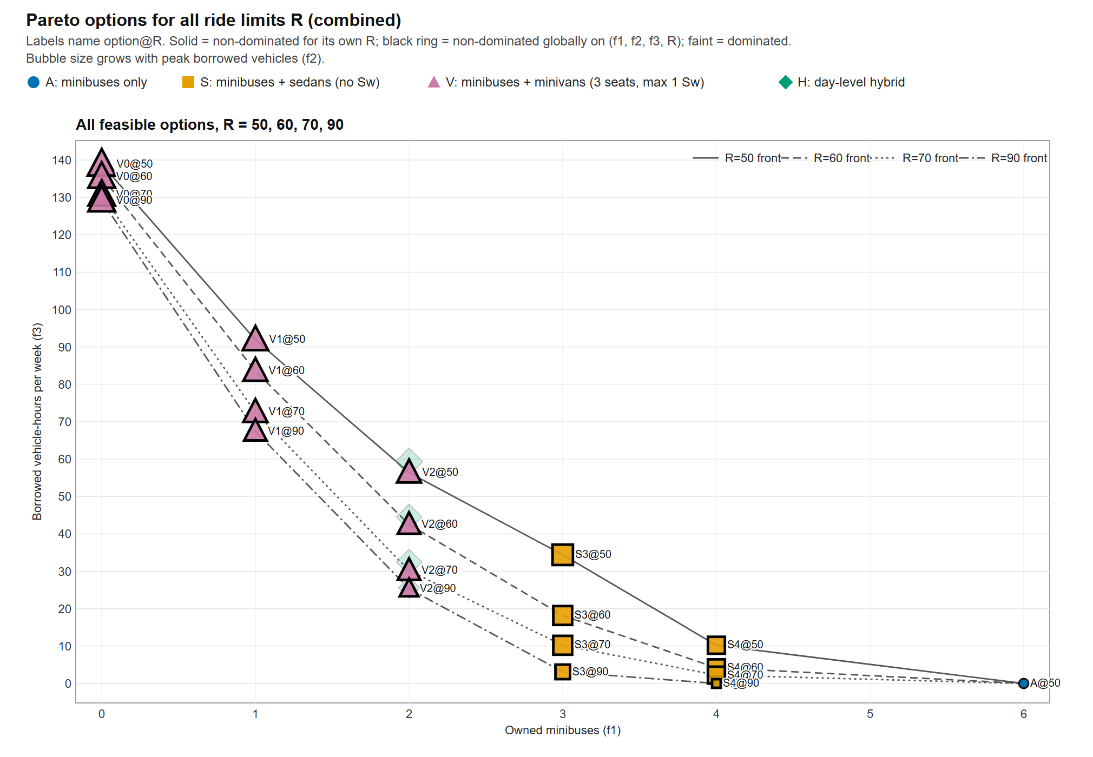
Şekil 1. Pareto seçenekleri (tüm yolculuk süresi sınırları, birleşik).
Tablodaki seçeneklerin hepsi "Pareto/elenmeyen" seçenektir: başka bir seçenek, bu üç ölçütün (minibüs sayısı, en yoğun gün ödünç araç, haftalık araç-saat) hiçbirinde daha kötü değil ve en az birinde daha iyi ise o seçenek elenir; tablodakiler elenmeyenlerdir. Karşılaştırma aynı 60 dakika sınırı içindedir.
- 4 minibüs + sedan: ödünç sedan yalnızca 3 günde ve kısa süreliğine gerekir: Pzt 1 sedan (07:43-08:45), Çar 2 sedan (11:51-12:45 ve 12:15-13:07), Cum 1 sedan (13:02-13:45).
- 3 minibüs + sedan: Pzt 2, Sal 1, Çar 3, Per 1, Cum 2 sedan. Bazı sedanlar gün boyu (ör. Pzt 07:12-16:50, Cum 07:37-17:28) elde tutulmalıdır. Araç-saatlerin %32'si saat 10:00'dan önce.
- 2 minibüs + minivan: Pzt 3, Sal 2, Çar 4, Per 2, Cum 3 minivan. Pazartesi 08:20'de 3 minivan birlikte gerekir. Araç-saatlerin %28'i 10:00'dan önce.
- 1 minibüs + minivan ve yalnızca minivan: yeni minibüs almaktan kaçınır, fakat ödünç yükü en yüksektir.
- Melez (2 minibüs + sedan ve minivan): Sal, Per, Cum sedan; yalnızca Pzt (3 araç) ve Çar (4 araç) minivan. Haftada 44,5 araç-saat. Minivan 2 günde gerekir (saf minivanda 5 gün); ancak saf 2 minibüs + minivan seçeneği 42,5 araç-saat gerektirir, melez ise daha fazla (44,5 > 42,5; 60 dakikada) gerektirir. Bu yüzden melez seçenek, 2 minibüs + minivan seçeneği tarafından elenir (en yoğun gün araç sayısı aynı, araç-saat daha fazla). Melez yalnızca minivan gün sayısını azaltır.
Kullanım: Yalnızca minibüs seçeneğinde 6 minibüs günlük hizmet süresinin yaklaşık %34'ünde meşguldür; ödünç araç arttıkça kendi minibüslerimiz daha dolu çalışır (3 minibüste %58, 2'de %66, 1'de %72). Beş gün ödünç gereken seçeneklerde ödünç araçlar, ödünçte kaldıkları sürenin yaklaşık yarısında (%50-54) sürüşte ya da dinlenmededir; geri kalanı beklemedir. 4 minibüs + sedan seçeneğinde oran %100'dür.
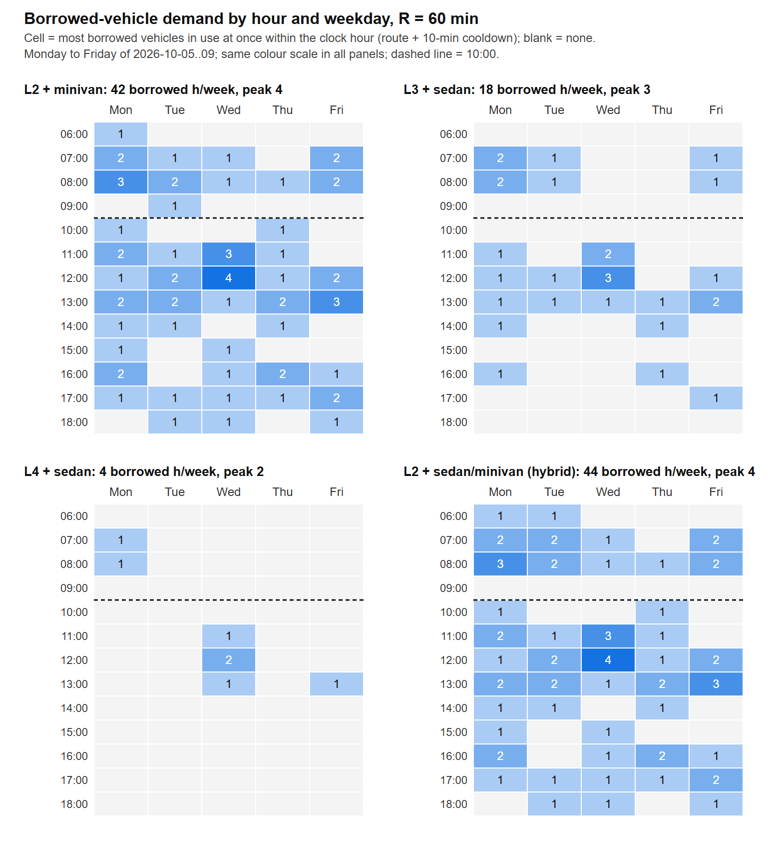
Şekil 2. Saat ve güne göre ödünç araç talebi (60 dakika sınırı).

Dikkat edilmesi gerekenler
- Minivan kapasitesi düzeltildi. İlk hesapta minivan 1 sandalye + 3 oturan, yani 4 kişi almıştı; Doblò'nun kapasitesi toplam 3 yolcudur. Düzeltilmiş hesapta yalnızca "yalnızca minivan" seçeneğinde en yoğun gündeki araç sayısı 1 arttı (50, 60, 70 ve 90 dakikada 7, 6, 6, 6 yerine 8, 7, 7, 7). 1 ve 2 minibüs + minivan seçeneklerinde en yoğun gündeki araç sayısı değişmedi; haftalık araç-saatleri en çok 2,7 saat değişti; bazı seçeneklerde arttı, bazılarında azaldı (60 dakikada 1 minibüs + minivan 82,5 yerine 83,6; 2 minibüs + minivan 43,0 yerine 42,5). Sedan seçenekleri etkilenmedi.
- Programda dersi olan her öğrencinin o gün geleceği ve tüm oturan öğrencilerin sedana ya da minivana binebileceği varsayıldı; gerçek katılım düşükse ihtiyaç azalabilir.
- Sedanın sandalye taşıyıp taşıyamadığı ve minivanın gerçek kapasitesi (toplam 3 yolcu, en fazla 1'i sandalyeli) bilinmiyor; ikisi de varsayımdır ve sonuçları değiştirebilir (B ve C'nin yapılamamasında sedan varsayımı tek neden değildir, yukarıya bakın).
- Maliyet verisi yoktur (kiralama, şoför, yakıt); bu belge maliyet sıralaması vermez.
- Tek bir haftanın programı, tek rota üretimi ve sabit yolculuk süreleri kullanıldı; trafik, biniş süreleri ve sürücü atamaları yoktur.
- Ödünç araçların hangi gün ve saatte boş olduğu bilinmiyor. "Araç-saat" yalnızca sürüş ve dinlenmedir; bir araç ilk seferinden son seferine kadar elde tutulacaksa gereken süre daha uzun olabilir (60 dakikada 4 minibüs + sedan seçeneğinde eşittir; saat aralıkları yukarıda).

Sonraki adımlar
- Sedanın tekerlekli sandalyeli öğrenciyi taşıyıp taşıyamayacağını ölçmek (B ve C'yi doğrudan etkiler).
- Öğrencilerin gerçek katılımını doğrulamak.
- Maliyet verisini toplamak: yeni minibüs, sedan ve minivan kirası, sürücü giderleri.
- Hangi gün ve saatlerde kaç aracın ödünç verilebileceğini üniversiteden öğrenmek.
- Minivanın gerçek kapasitesini doğrulamak (şimdiki varsayım: toplam 3 yolcu, en fazla 1'i sandalyeli); farklıysa yeniden hesaplamak.
Ayrıntılar: pareto_analysis.md, pareto_options.csv, weekly_summary.md, fleet_verification.md, figures/index.html.

Ek: diğer yolculuk süresi sınırları
Haftalık toplam araç (minibüs + en çok günlük sedan):
Senaryo | 50 dk | 60 dk | 70 dk | 90 dk
A | 6 | 6 | 6 | 4
B | yapılamıyor | yapılamıyor | yapılamıyor | yapılamıyor
C | yapılamıyor (5 günün 2'si mümkün) | yapılamıyor (3'ü mümkün) | yapılamıyor (3'ü mümkün) | yapılamıyor (3'ü mümkün)
D | 3 + 4 = 7 | 3 + 3 = 6 | 3 + 3 = 6 | 3 + 1 = 4

Ödünç seçenekler (en yoğun gün ödünç araç sayısı / haftada araç-saat):
Seçenek | 50 dk | 60 dk | 70 dk | 90 dk
A: minibüs sayısı | 6 | 6 | 6 | 4
4 minibüs + sedan | 2 / 10,2 | 2 / 4,2 | 2 / 2,2 | 0 / 0
3 minibüs + sedan | 4 / 34,4 | 3 / 18,2 | 3 / 10,2 | 1 / 3,1
2 minibüs + minivan | 5 / 56,4 | 4 / 42,5 | 4 / 30,2 | 2 / 25,3

90 dakikada 4 minibüs hiç ödünç araç istemez (yalnızca-minibüs seçeneğiyle aynıdır).

